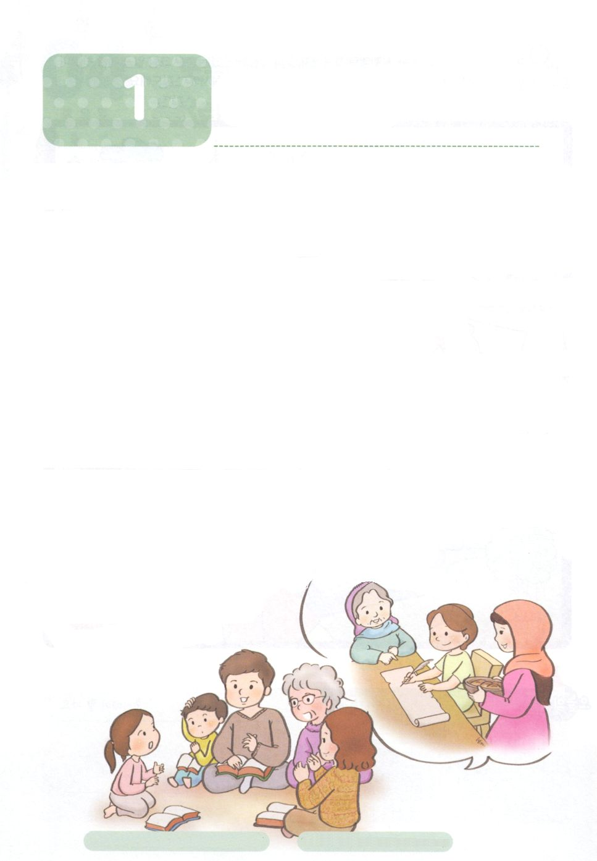

**か**

のでがる

**Ⅱテモ2:1～7**そこで、わがよ。キリスト・イエスにあるみによってくなりなさい。くののでからいたことを、のにもえるのあるなたちにゆだねなさい。キリスト・イエスのりっぱなとして、としみをともにしてください。についていながら、のことにかりっているはだれもありません。それはしたをばせるためです。また、をするときも、にってをしなければをることはできません。したこそ、まずにのけにあずかるべきです。がっていることをよくえなさい。はすべてのことについて、するをあなたにずえてくださいます。

1.Remnantのつべきがあります

－をいてテモテがえていたをべて、まわりのたちとフォーラムしましょう。

1）Ⅱテモ1:4～5　　　　　2）Ⅱテモ2:1～7

3）Ⅱテモ3:14～17　　　　4）Ⅱテモ4:1～5

2.がるべきRemnantがあります

1）と＊（使3:1～12）

　―によってまれつきっているがわるようにるべきです

2）と＊（Ⅱコリ5:7）

　－ので、んでったことがしいになるようにるべきです

3. がるべきRemnantがあります

1）のからつのりをすべきです（使2:1）

2）キリスト、の、のたしをしなければなりません（使1:1～8）

3）の62がにるように、びやをしてけることができます

＊　まれながらっていること

＊　びながらにつけていくこと

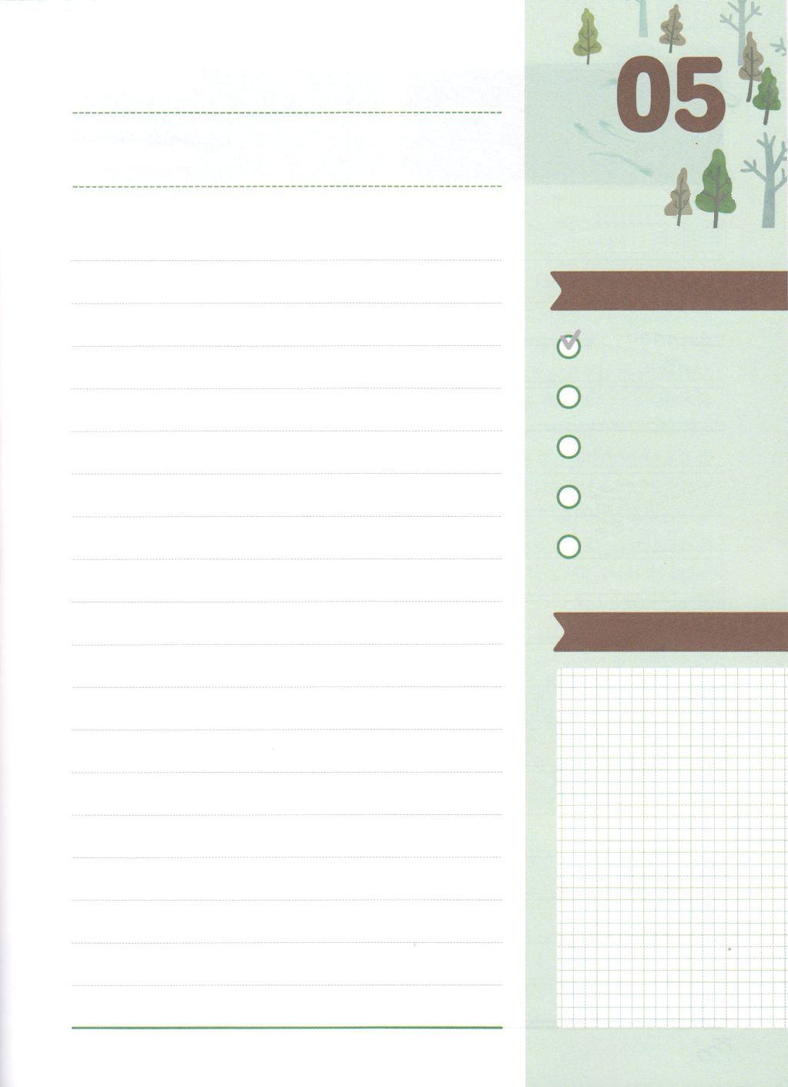

みことばのタイトル

（）

のをしてをささげ

みことばをのにする

ことまで、すべてがです

ののチェック

　＜どものりの＞

　をむ

るみことば

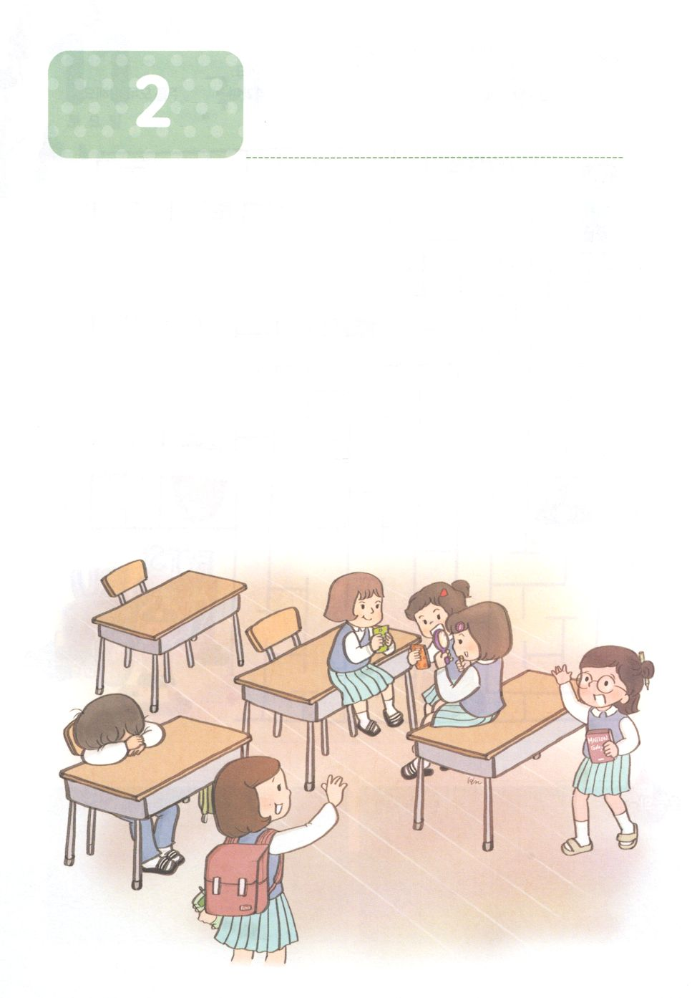

**か**

これからするようになる

**創37:1～11**たちはをねたんだが、はこのことをにめていた。（11）

1.りのなのために、なフォーラムがあります

1）がしたをもとにフォーラムをしましょう（使1:1～8）

2）なについてフォーラムをしましょう（使3:1～12）

3）いやしについてりフォーラムをしましょう（創37:1～11）

2.タラントをするために、ずしなければならないがあります

1）ただです（使1:1）

2）です（使1:3）

3）です（使1:8）

3.ではどんなの62をえるのか、だちとフォーラムをしましょう





みことばのタイトル

（）

のをしてをささげ

みことばをのにする

ことまで、すべてがです

ののチェック

　＜どものりの＞

　をむ

るみことば

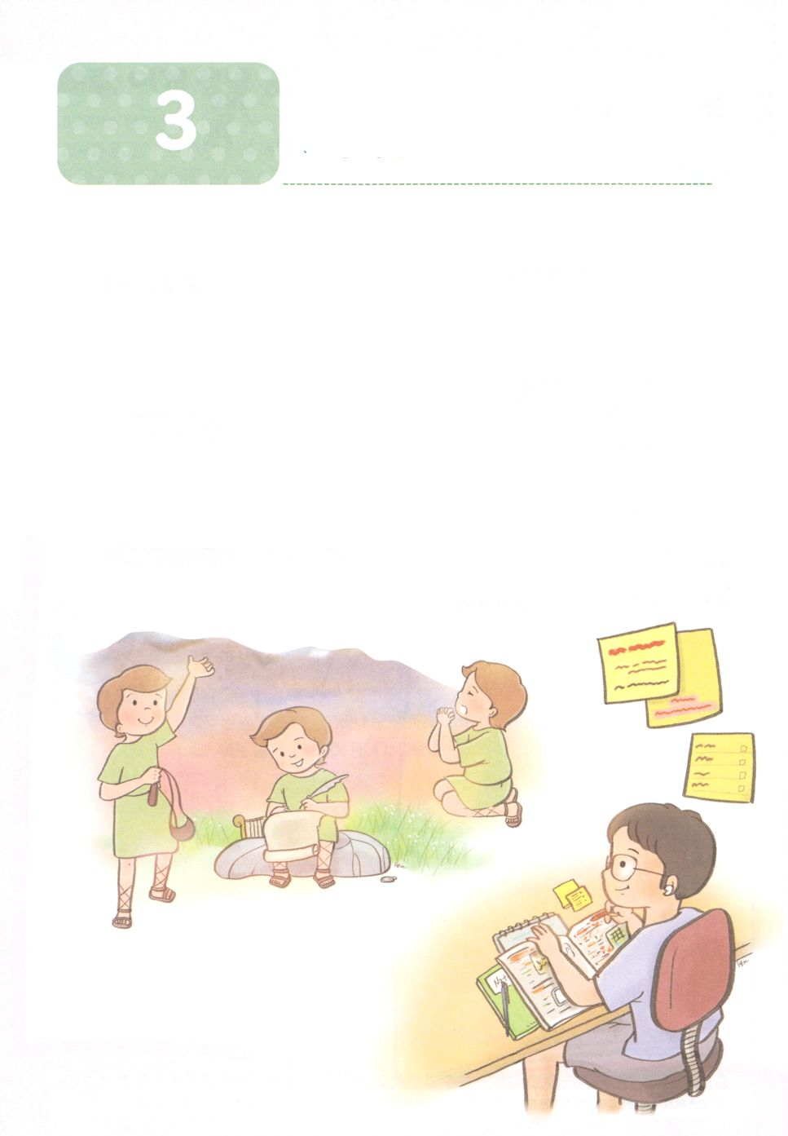

ダビデをしてる

**か**

**詩78:70～72**はまた、しもべダビデをび、のおりからをし、をませるのからをれてて、ヤコブとごのものであるイスラエルをするようにされた。は、しいでらをし、のでらをいた。

1.ダビデはまずをえていました

－をいてダビデがえていたをべてまわりのといっしょに

フォーラムしましょう

1）詩78:70～72　　　　　2）Ⅰサム16:13　　　　3）Ⅰサム16:23

2.ダビデはのでのをえていました

1）にをもうにをえていました（詩78:70～72）

2）によってにをしました（Ⅰサム16:23）

3）いにえたによってゴリヤテにちました（Ⅰサム17:35～36）

3.ダビデはゴリヤテとのでになるためのインターンシップをしました

（Ⅰサム17:1～47）





みことばのタイトル

　（）

のをしてをささげ

みことばをのにする

ことまで、すべてがです

ののチェック

　＜どものりの＞

　をむ

るみことば

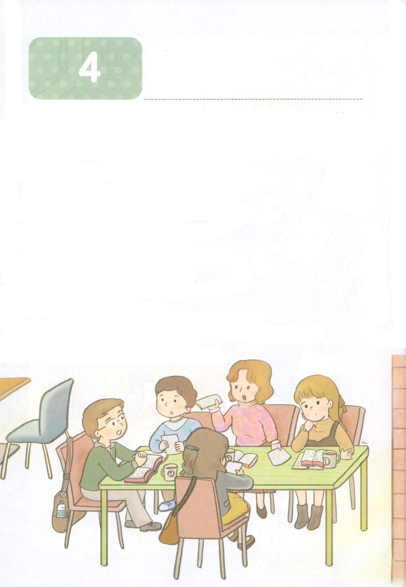

**か**

パウロをしてる

**使19:8～10** それから、パウロはにって、かのにり、のについてじて、らをしようとめた。しかし、あるたちがをかたくなにしてきれず、ので、このをののしったので、パウロはらからをき、たちをもかせて、ツラノのでじた。これがのいたので、アジヤにむはみな、ユダヤもギリシヤものことばをいた。

1.パウロはをしました

1）サタンのをっていました（ヨハ16:12～16、Ⅱコリ4:4～5）

2）のをっていました（使1:3、使19:8～10）

3）のをわってしました（ピリ3:20）

2.のにていくのをしなければなりません

1）をしてタラントをしました

2）をしてをしました

3）をしてののをあらかじめしました

3.をリードするをしえました

1）の生活62をしてリーダーシップをえました

2）このにえるえをっていました

3）こののとなるをしました





みことばのタイトル

（）

のをしてをささげ

みことばをのにする

ことまで、すべてがです

ののチェック

　＜どものりの＞

　をむ

るみことば